**电 子 科 技 大 学 实 验 报 告**

课程名称： 数学实验

实验地点： 科A227

指导教师： 曹梦涛

评 分：

完成实验学生信息：

|  |  |  |  |  |
| --- | --- | --- | --- | --- |
| 选课序号 | 姓名 | 学号 | 贡献百分比/% | 备注（主要工作） |
|  | 周子涵 | 2018011218014 | 30 | 基础训练1 |
|  | 武洋舟 | 2018011218002 | 40 | 综合训练 |
|  | 李坤明 | 2018011218023 | 30 | 基础训练2 |
|  |  |  |  |  |

**注：**

1. 学生人数按照任课教师要求限定；
2. 对于“评价、改进、总结和体会”都要认真填写，和其他内容是评价实验成绩的重要参考。

实验4：最优化模型实验

目 录

1 最优化模型实验 2

1.1 基础训练 2

1.2 综合训练 3

# 最优化模型实验

## 基础训练

1. 求函数极值

求一元函数在区间[0, 9]内的最大值点、最大值，并绘制出函数图形，编写function程序文件返回2个参数，依次返回最大值点、最大值。

提示：调用函数fminbnd计算;先绘制函数曲线,通过观察确定最大值点所在区间.

参考函数如下：

function [x0,y0]=fun

解：代码如下：

fun=@(x)(-sin(x).*exp(x).*x);

x=0:0.01:9;

plot(x,sin(x).*exp(x).*x)

z=fminbnd(fun,8,9);

实验结果如下：

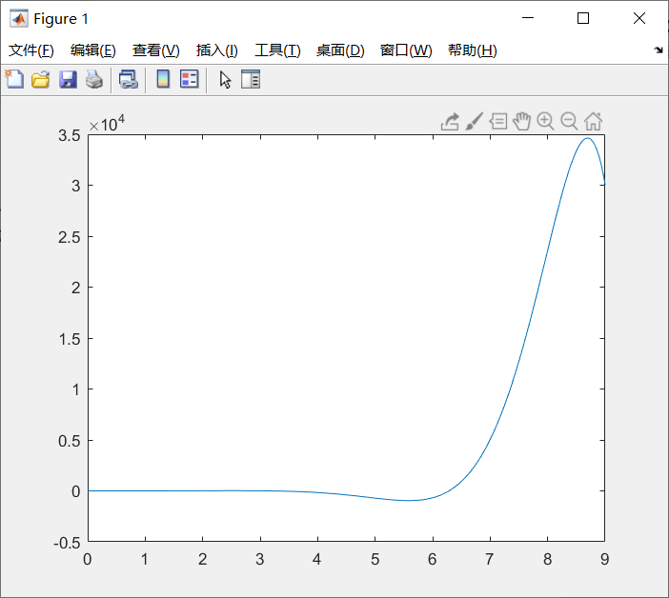

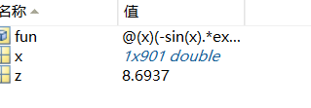

1. 求解下列线性规划模型



提示:先把本模型化为MATLAB求解的线性规划模型的一般形式.如目标函数改为极小化,还有约束条件的转换.

代码如下：

A=[2.5 5 10;2 2 -1];

b=[50 0];

Aeq=[1 1 1];

beq=100;

f=[2.5 5 10];

lb=[10 0 20];

ub=[30 90 80];

x = linprog(-f,-A,-b,Aeq,beq,lb,ub);

实验结果如下：

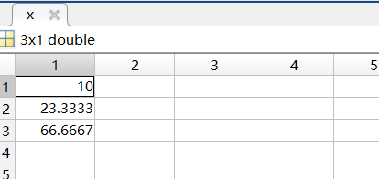

## 综合训练

一．实验任务

某工厂有三种原料C1，C2，C3，其储量分别为150公斤，160公斤和180公斤。现在用来生产甲、乙两种产品。已知每生产1公斤产品甲需要原料C1 3公斤，原料C2 6公斤，原料C3 2公斤。每生产1公斤产品乙需要原料C1 5公斤，原料C2 5公斤，原料C3 6公斤。又已知生产1公斤产品甲利润为17元，生产1公斤产品乙利润为15元。请为该工厂制定生产计划，使得利润尽可能大。

二. 实验目的

认识线性规划模型。

熟悉Matlab求解线性规划模型的函数linprog。

三. 实验过程

实验代码如下：

clear;

clc;

A=[3 5;6 5;2 6];

b=[150 160 180];

f=[17 15];

x = linprog(-f,A,b);

实验结果如下：

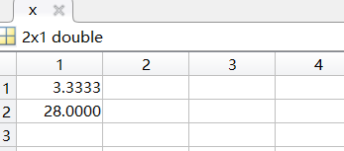

四. 实验自评与改进方向

基本达到了实验的目的，制定出了基本合理的生产计划。

改进方向：代码只能针对题目中给出的一种情况进行设计，可以修改代码使使用者自定义输入，以针对不同的情况设计出合理的方案。

五. 实验体会，收获及建议

1、提高了动手能力。

2、熟悉了Matlab求解线性规划模型的函数linprog。

3、提高了对MATLAB的熟悉度，增强了对代码语言的理解。